温馨提示：
此题库为Word版，请按住Ctrl,滑动鼠标滚轴，调节合适的观
看比例，关闭Word文档返回原板块。
考点5 新陈代谢的概念和类型(含酶和ATP)
(2011·四川高考) 如图表示油菜种子在成熟过程中种子质量和有机物相对含量的变化趋势，下列相关叙述不正确的是( )
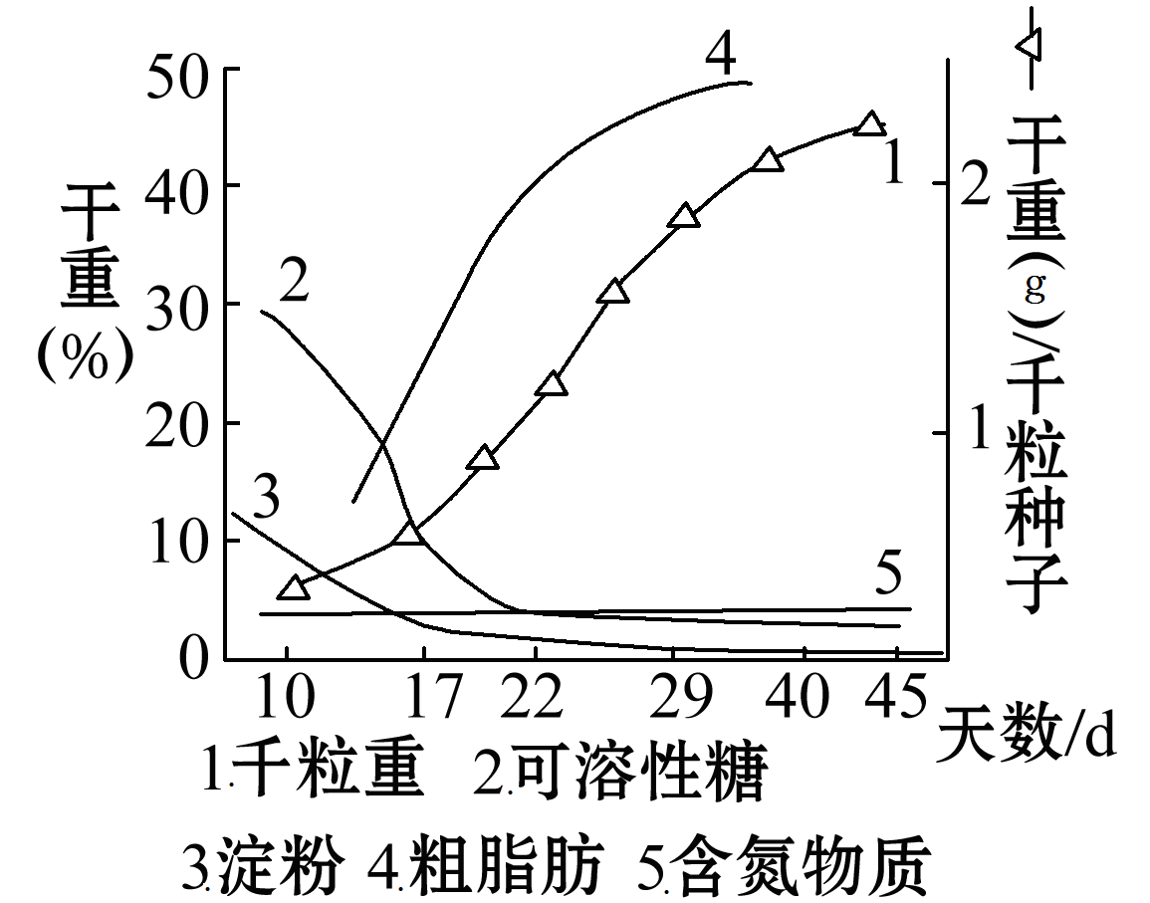
A.大量糖类输入并参与代谢，导致种子质量不断增加
B.细胞代谢利用大量糖类，导致淀粉含量降低
C.糖类不断转化为脂质，导致脂质含量持续增加
D.糖类不转化为蛋白质，导致含氮物质含量不变
【解析】选D。A项，在种子成熟过程中大量吸收外界糖类并合成其他物质而使种子质量不断增加；B项，在成熟过程中要不断进行细胞代谢，将淀粉分解成葡萄糖等小分子的糖类来进行能量的释放或转化为其他物质；C项，得到可溶性糖可以被转化为脂质而使脂质含量增加；D项，糖类也可以转化为蛋白质，但由于氮元素的量没有变化，因而含氮物质含量不变。
关闭Word文档返回原板块。

